TSF-G
Security需求规格说明书

版本 <1.00>

修订历史记录
日期 | 版本 | 说明 | 作者
18/12/2006 | <1.0> | 重新整理版 | huwu@tencent.com
31/12/2006 | <1.0> | 1. 修改目的说明  2. 明确各分类安全服务的功能集，各功能点单一划分到某个分类下  3. 修改“数字证书”一节  4. 调整文档结构  5. 明确各个分类服务提供的功能点  6. 增加图例说明 | huwu@tencent.com

目录
1. 简介 4
1.1 目的 4
1.2 范围 4
1.3 定义、首字母缩写词和缩略语 5
1.4 参考资料 5
2. 整体说明 6
3. 功能需求 7
3.1 认证服务 7
3.1.1 身份认证 7
3.1.2 功能集 8
3.2 访问控制 8
3.2.1 概念描述 8
3.2.2 基于角色的访问控制 9
3.2.3 功能集 9
3.3 数据加密 9
3.3.1 对称式加密 9
3.3.2 非对称性加密 10
3.3.3 密钥交换 10
3.3.4 功能集 11
3.4 数据完整 11
3.4.1 功能集： 12
3.5 安全审计 12
3.5.1 功能集 13

需求规格说明书

简介

目的
安全系统是TSF-G的一个子系统，目的是为了业务系统提供不同等级与范围的安全应用机制，保证业务系统能可靠、稳定地对外提供服务。需要特别指出的是，当业务系统停止接入安全系统提供的服务时，所有业务功能都不应受到影响。

范围
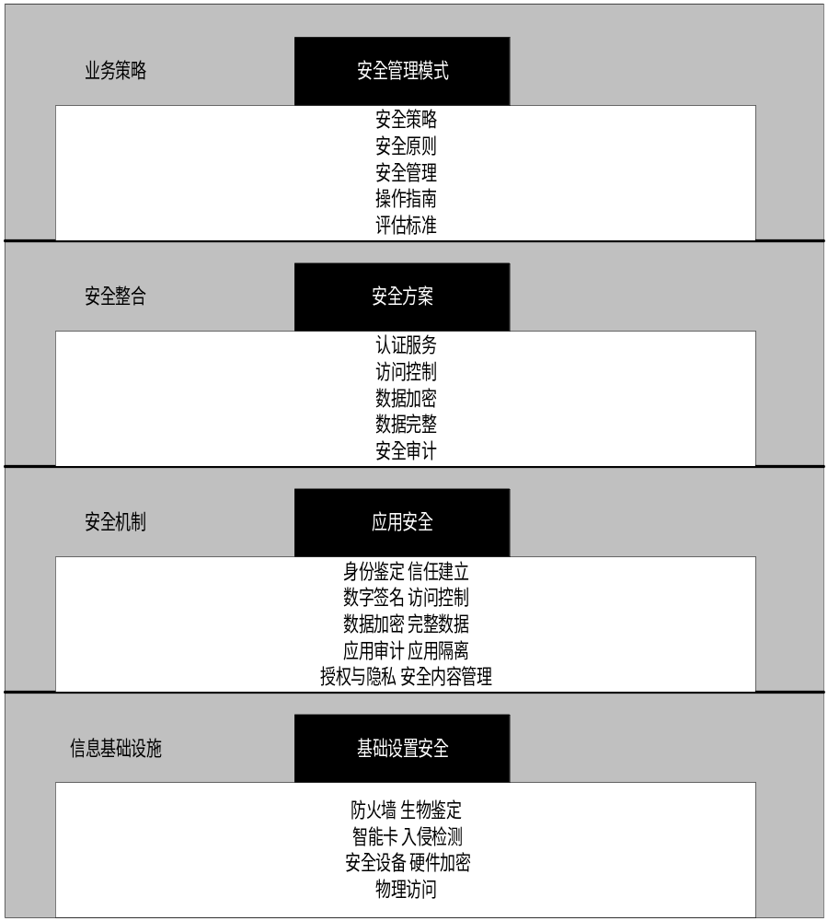
安全需求来自于业务本身，而非技术层面上的需要。通过上面的图示可以清楚地看到业务安全需求贯穿于整个业务系统的运作。
在安全系统实现的过程中有一个关键的原则：安全系统需要在保护与可用之间保持平衡，对于业务数据，即要允许合理的访问，又能识别出攻击并且减轻攻击所带来的危害。一个好的安全措施需要有一个平衡点，它不应该影响合法主体的正常使用。举个例子：
一般的管理终端都会要求主体用户提供密码验证，管理员为加强安全性会定期的要求用户更改密码；但如果片面强调更改密码的频率，可能迫使有部份用户将密码以明文方式写在明显位置上，安全性反而降低了。

定义、首字母缩写词和缩略语
安全：在网络环境里的安全指的是一种能够识别和消除不安全因素的能力，它需要保护数据资源不受侵害

安全系统模型：相对于业务系统来说，是安全服务功能的集合；安全系统的理念贯穿在整个业务系统的数据交互流程中

数据重要特性：数据的价值来自于它所拥有的特性；当数据的某个特性发生变化后，则数据的对业务系统的价值就会增加或减少
- 可用性：指合法主体在不受干涉和阻碍的情况下访问数据；从数据的角度来看，该数据具有准确性（数据具有主体期望的价值，并能服务于某个主体）、真实性（数据没有被伪造）
- 机密性：确保只有授权主体才能对数据进行访问，避免未授权主体的非法获取操作
- 完整性：数据保持业务的真实作用，未被非法修改

数据C.I.A特性：指数据的Confidentiality(机密性)、Integrity(完整性)、Availability(可用性)；对于符合这些特性的数据在任意时刻都必须进行保护，保护的措施包括安全策略、安全整合方案等

攻击：攻击是一种故意或无意引起的客体破坏，或是破坏业务系统的尝试。攻击可以分为主动攻击、被动攻击，例如当一个主体不断尝试访问非授权客体时，则为主动攻击；当某个用户偶然读取了敏感数据，但没有使用该数据的意图，则是被动攻击。

参考资料

整体说明
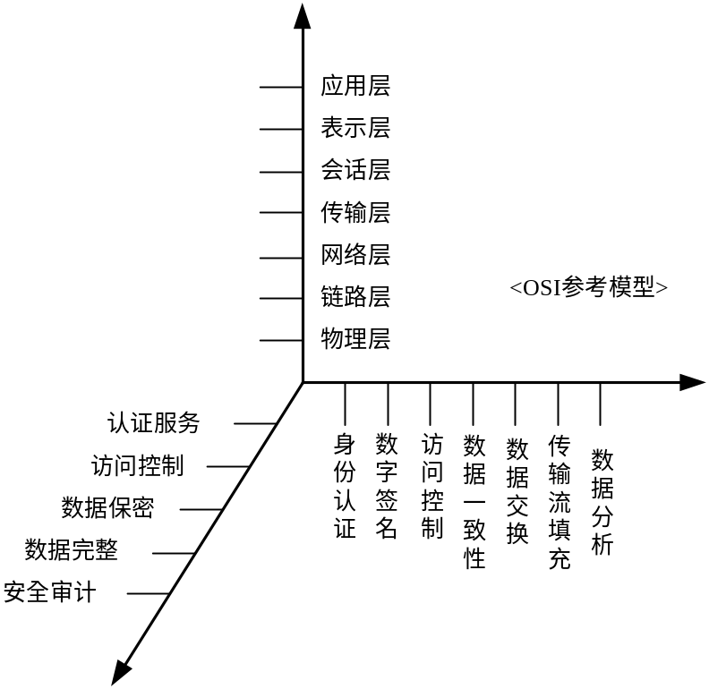

OSI七层模型为数据网络的基础，参考OSI模型，我们定义安全系统可以提供的五种服务，而七种安全机制则是在提供安全服务时需要用到的。
五种安全服务：
- 认证服务：需要对访问者的身份进行确认后，才允许其访问相应的资源或者接受其通信请求
- 访问控制：制定一个策略限定主体的访问行为，以及规定主体访问的权限
- 数据加密：保护数据不被非授权主体访问。例如一些黑客会利用一些工具从网络上捕获数据，如果对数据做了加密处理，即使黑客捕获了数据也无法正确读出
- 数据完整：安全子系统不但要保证数据安全的传输到接收者，还要保证传输到的数据没有被篡改
- 安全审计：主要用于数据收集，分析和存档以支持满足安全需要的标准；这个子系统偏向于业务流程后期的操作行为
在业务安全的理论体系中，这五种服务不是孤立的，它们是相辅相成的。只有充分结合各种安全服务，才能建立起一个强大的安全矩阵，有效的防止非常攻击并尽可能的保障数据的安全

结合实际的业务需要，各个安全应用方案所提供的功能集列表为：
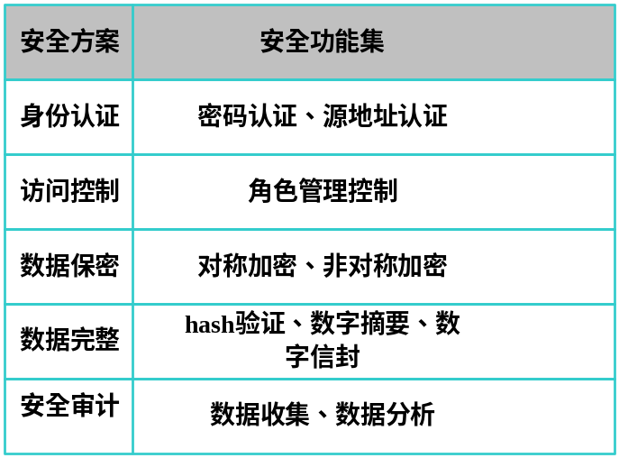
业务系统可以根据自身的特点，选择一个或多个安全方案进行嵌入，以保证系统的稳定、可靠运行。
对于每个安全方案的功能集，会在下面的功能需求中做出详细的描述。

功能需求

认证服务
在业务数据安全的理论体系中，认证和加密是两个最重要的分支。认证是为了确保数据通信的合法性和完整性。而加密的作用在于保证通信过程中数据的私有性，防止非授权方获取保密数据。
在业务安全子系统中，认证主要有身份认证：
- 控制访问权的身份认证，身份认证是网络通信中建立可信安全通信信道的重要过程，是安全子系统的重要模块。确认数据发送者的身份以保证数据的真实来源；身份认证使用最多的是密码认证，同时会辅助以其它的方式。

身份认证
- 功能描述
身份认证的目的是在交互双方建立信任关系。身份鉴别是业务系统安全的第一道防线，一个主体想要进入一个具有安全机制的系统中获取资料，首先必须向系统证实自己的合法身份，才能得到授权访问系统资源。这一过程就是身份鉴别。身份鉴别在安全系统中的地位及其重要，是最基本的安全服务。

身份认证的方式可以分成四类：密码；智能卡；身份特征；源地址。
- 密码认证：通过用户的密码进行认证是最常用的方法。安全系统保存主体的ID和密码。主体在接入系统时输入ID和密码，系统通过比较ID和密码验证合法性
- 智能卡认证：比密码的方式要先进一些，因为要借助物理的介质
- 生物特征认证：生物特征认证技术是提取具有唯一性的生理特性或行为方式作为认证的依据
- 源地址认证：通过鉴别数据交互的对方的地址来判定对方的身份

功能集
- 密码认证：认证主体、ID及其关联关系
- 源地址认证：主体接入源地址认证

访问控制

概念描述
主体：主体是指主动的实体，是访问的发起者，它造成了数据的流动和系统状态的改变，主体通常包括人、进程和设备，这里用复数的Users来表示主体（简称U）

客体：客体是指包含或接受数据的被动实体，客体在数据流动中的地位是被动的，是处于主体的作用之下，对客体的访问意味着对其中所包含数据的访问。通常情况下，客体会被赋予特定的权限控制，以限制或阻止非授权主体的访问。客体通常包括文件、设备、信号量和网络节点等

角色：角色是指一个系统或交互中的主体的标识，它代表了一种对数据访问的资格。我们用ROLES表示一个角色集合（简单R）

访问：访问是主体和客体之间的交互，这种交互的结果往往引发数据的流动。

权限：权限决定了谁能够访问系统，能访问系统的何种资源以及如何使用这些资源。适当的访问权限能够阻止未经允许的用户有意或无意地获取数据。用Permission表示(简称P)

访问类型：指主体对客的操作行为，一般分为4种操作：增、删、改、查

类型允许：指是否允许该种操作行为，用enable表示（简称E）

主体角色：指主体与角色间的一个二元关系，用（U,R）表示主体U在系统中被标识为角色R

权限设置：指角色与权限之间的一个二元关系，用（R，P）表示角色R获取了权限P

基于角色的访问控制
业务根据需要定义各种角色，并设置合适的访问权限，而主体根据其业务系统需要被指派为不同的角色。这样，整个访问控制过程就分成两个部分，即访问权限与角色相关联，角色再与主体关联，从而实现了主体与访问权限的逻辑分离，如下图所示：
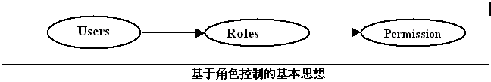
角色可以看成是在业务系统一个表达访问控控制策略的实际概念，它可以表示主体对系统客体的资格。

功能集
- 主体、角色、角色权限定义划分、管理：输出指导文档，提供业务系统划分原则

数据加密
加密是一个数据变换过程，它使数据只对正确的接收者可读，其他用户看到的是杂乱无序的数据，使其只能在使用相应的密钥解密之后才能显示出本来内容。通过加密的方法来达到保护数据不被非法人窃取、阅读的目的。数据加密实质上是对以符号为基础的数据进行移位和置换的变换算法。

加密在网络上的作用就是防止业务或重要辅助数据在网络上被拦截和窃取。一个简单的例子就是密码的传输，计算机密码极为重要，许多安全防护体系是基于密码的，密码的泄露在某种意义上来讲意味着其业务体系的崩溃。

加密技术通常分为两大类：“对称式”和“非对称式”。

对称式加密
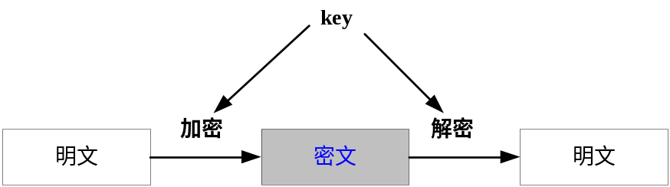

对称算法通过将明文(原始数据)转换(加密)成密文(被保护的数据)，如果没有对该转换函数的全面了解，则不能逆转该过程。出于一些原因，该机密转换被拆分为一个常量部分(即加密算法)和一个变量部分(即加密密钥)。在对称加密(或叫单密钥加密)中，只有一个密钥用来加密和解密数据。需要特别指出的是，如果这个密钥被非授权方获取后，则与这个密钥相关的数据信息就失去安全的意义。
对称式加密算法：DES，3DES，AES，IDEA

非对称性加密
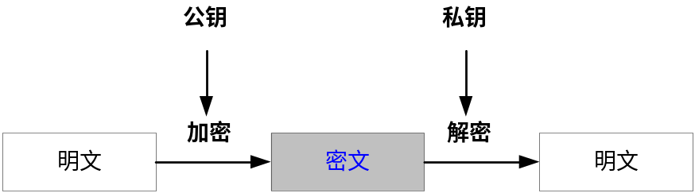

非对称式加密就是加密和解密所使用的不是同一个密钥，通常有两个密钥，称为“公钥”和“私钥”，它们两个必需配对使用，否则不能打开加密文件。这里的“公钥”是指可以对外公布的，“私钥”则不能，只能由持有方主体知道。非对称加密在加密的过程中使用这一对密钥，而不像对称加密只使用一个单独的密钥。
如果用 “公钥”加密，则用“私钥”解密；如果用“私钥”加密，则要用“公钥”解密。它的优越性就在这里，因为对称式的加密方法如果是在网络上传输加密文件就很难 把密钥告诉对方，不管用什么方法都有可能被别窃听到。而非对称式的加密方法有两个密钥，且其中的“公钥”是可以公开的，也就不怕别人知道，收件人解密时只要用自己的私钥即可以，这样就很好地避免了密钥的传输安全性问题。同样，由于私钥不在网络上传播，就是说，只有私钥拥有者知道私钥，如果他用私钥对数据加 密，接收方用他的公钥成功对数据解密后刚好可以证明数据的来源，因为别人不可能知道这个私钥。非对称加密的另一个名称叫公钥加密。
非对称式加密算法：RSA，DSA

密钥交换
密钥交换简称为IKE，即Internet Key Exchange，IKE提供一种方法供两个主体间建立安全关联 (SA)。SA 对两台计算机之间的策略协议进行编码，指定它们将使用哪些算法和什么样的密钥长度，以及实际的密钥本身。
密钥交换一般使用Diffie-Hellman密钥交换算法，允许主体间交换足够的信息以产生会话加密密钥。DH算法可用于计算密钥，但密钥必须和某种其他加密算法一起使用
在任何时候，两个通信实体之间都不会交换真正的密钥，它们之间交换的只是一些DH算法生成共享密钥所需要的基本材料信息。在彼此交换过密钥生成信息后，两端主机可以各自生成出完全一样的共享"主密钥"，保护紧接其后的操作过程

功能集
- 对称式加密算法：支持各种流行对称算法，DES，3DES，AES，IDEA
- 非对称式加密算法：RSA，DSA
- 加密算法选择：根据业务需要，对外暴露算法的选择

数据完整
数据的安全对需要更安全来说数据保密是不够的。数据仍能够被非法破解并修改。数据的完整性是指避免资料在传输时被篡改。完整性是通过HASH运算来确定数据是否被修改过。

hash加密把一些不同长度的数据通过一定的算法转化成杂乱的定长的编码，称之为hash值。hash加密并非用于数据的保密性，使用这种方法从hash值解密出原数据在理论上是不可能的。hash加密是通信的双方对所传输的数据进行相同的hash运算后，比较各自的hash值是否一样，从而判断数据是否变更的方法。

数据的发送方对要发出的数据做一次hash运算，得出一个hash值，为了安全起见可以将这个hash值加密后附着在原始数据后送到接收方。接收方收到数据后对数据部分做同样的hash运算，也会得出一个hash值，接收方在解密收到的hash值，然后对比双方的hash值：如果二者相同，说明数据在传送过程中没有被修改过，如果二者不同，说明数据在传输过程中有了变化。
hash算法：MD5、SHA1、SHA256、SHA384、SHA512（使用各种哈希大小的安全hash算法）

除了使用中hash验证数据有没有被修改，还需要使用数据认证来确认传输的数据的完整性。

常用的数据认证技术主要有数字摘要、数字信封、数字证书等
- 数字摘要：采用hash算法单向对文件进行某种变换运算得到固定长度的摘要码(就是hash值)，并在传输数据时将之加入数据包一同送给接收方，接收方收到数据后，用相同的方法进行hash运算，若得到的结果与发送来的摘要码相同，则可断定数据未被篡改，反之亦然
  - 数字信封：用加密技术来保证只有规定的特定收信人才能阅读信的内容。它结合了对称加密和非对称加密技术(这两种加密技术会在加密部分中说明)。在数字信封中，数据发送方采用对称单密钥来加密数据，然后将此对称单密钥用接收方的公开密钥来加密（这部分称为数字信封）之后，将它和数据一起发送给接收方， 接收方先用相应的私有密钥打开数字信封，得到对称单密钥，然后使用对称密钥解开数据
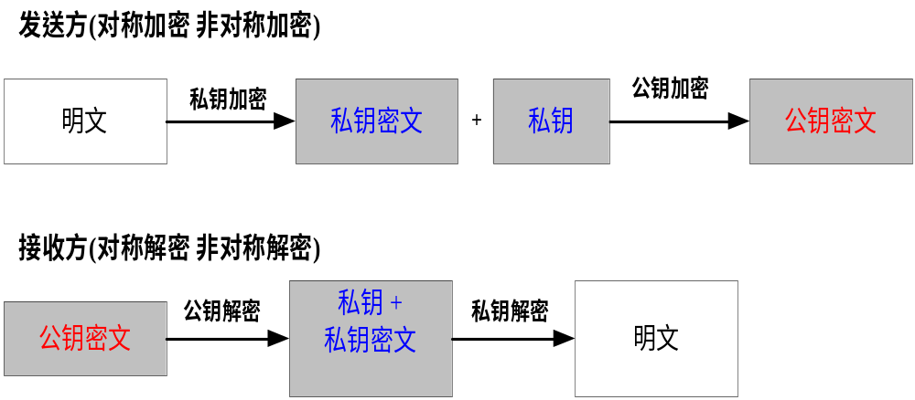

  - 数字证书：数字证书是一段包含用户身份信息、用户公钥信息以及身份验证机构数字签名的数据。其中，身份验证机构的数字签名可以确保证书信息的真实性，用户公钥信息可以保证数字信息传输的完整性，用户的数字签名可以保证数字信息的不可否认性。
数字证书用电子手段来证实一个用户的身份及用户对网络资源的访问权限，是各类终端实体和最终用户在网上进行信息交流及电子商务活动的身份证明。

功能集：
  - hash算法：支持各种流行算法，MD5、SHA1、SHA256、SHA384、SHA512（使用各种哈希大小的安全hash算法）
  - 数字摘要、数字信封：根据业务需要，进行实际的操作选择，对外暴露认证形式的选择接口

安全审计
在一个业务安全解决方案中，安全审计子系统主要用于数据收集，分析。一个安全审计子系统的主要功能是在一个计算环境中抓取，分析，报告，存档和抽取事件和环境的记录。这一子系统可以是独立工作的不相关的组件的集合，也可以是相互关联运作的组件的集合。安全审计分析和报告可以是实时的，例如入侵检测系统，也可以是事后的分析。安全审计子系统可以依赖于其他的安全子系统，以便管理对于和审计相关的系统的访问，流程和数据；安全审计子系统控制审计信息的完整和流动。保证审计数据的私密。从通用准则的角度，审计子系统的安全需求应该包括：
- 安全审计数据收集，包括抓取合适的数据，业务数据的染色跟踪
- 安全审计数据分析，包括检查，异常探测，违规分析，入侵分析，采用简单或复杂的推断方法

功能集
- 业务数据收集：采样指定的数据；对数据进行记录、跟踪
- 业务数据分析：对采样数据进行归类、总结，提供分析数据支持

